**BÁO CÁO LAB1**

**CƠ SỞ DỮ LIỆU**

**Mã Sinh viên:PS31493**

**Tên Sinh viên: Vũ Cao Trí**

**Lớp: IT18312_T**

**GVHD:** Lê Thị Hồng Đào

### TPHCM – 2023

MỤC LỤC

Contents

I. Bài 2: CÀI ĐẶT ỨNG DỤNG MY SQL WORKBENCH 3

II. Bài 3: 4

III. Bài 4: 5

IV. Bài 5: 6

Bài1: Làm quen với hệ quản trị CSDL Microsoft Access

Bước 1: Mở Microsoft Access 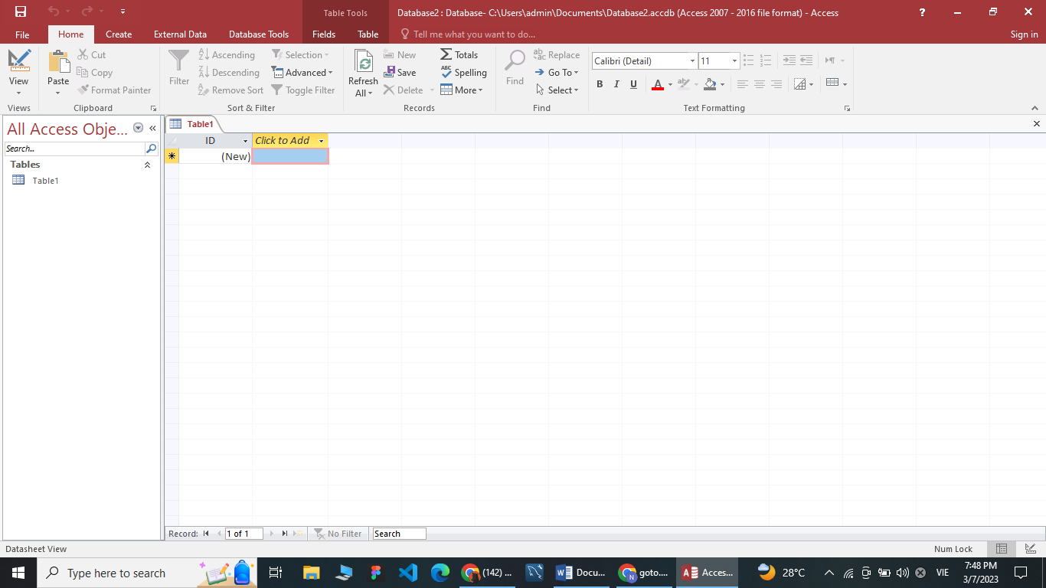

Bước 2: Tìm bảng điều hướng Navigate to category, chọn mục object type trong menu thả xuống tìm hiểu các đối tượng dữ liệu mà Access quản lý.

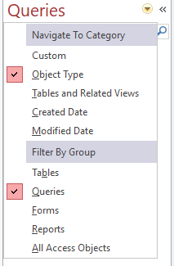

Bài 2: Cài đặt và làm quen với hệ quản trị CSDL My SQL

Bước 1: vào <https://dev.mysql.com/> download về máy tính

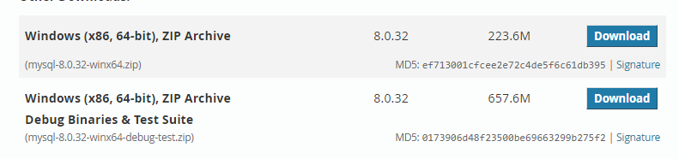

Chọn

B2:

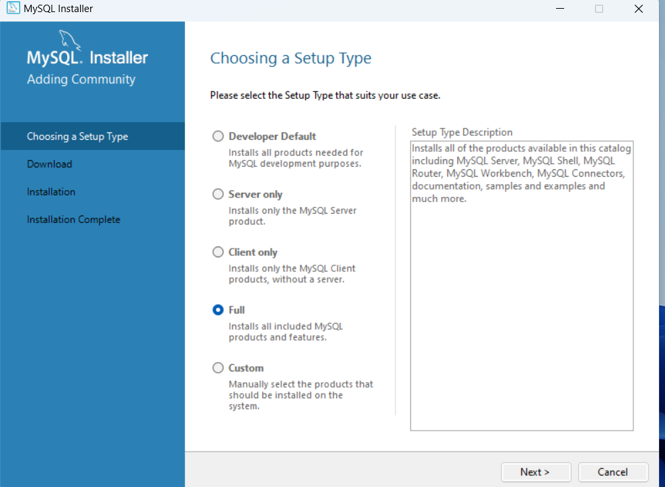

Chọn Full

Chọn Next

B3: Chọn Execute đợi chạy hết tích.

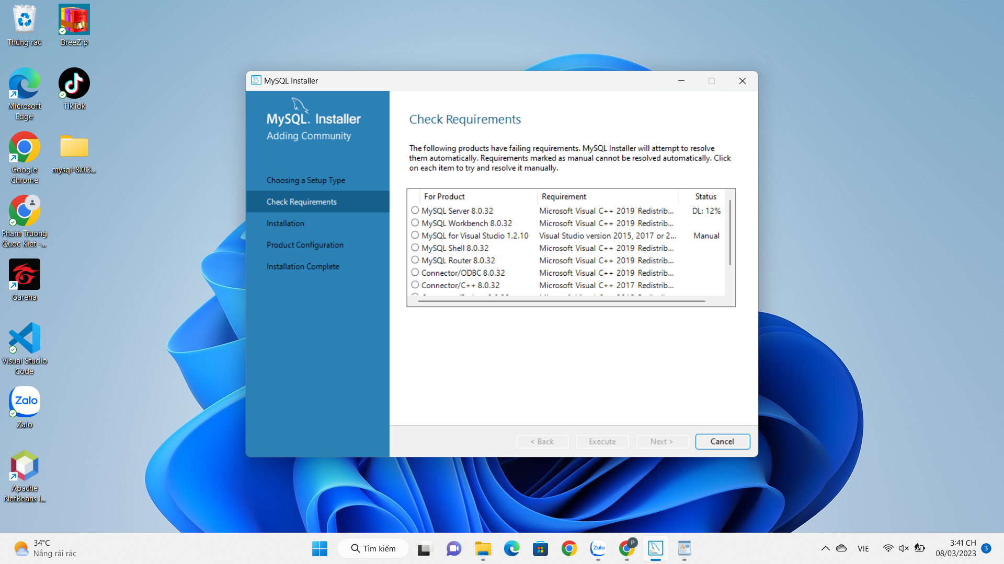

B4:

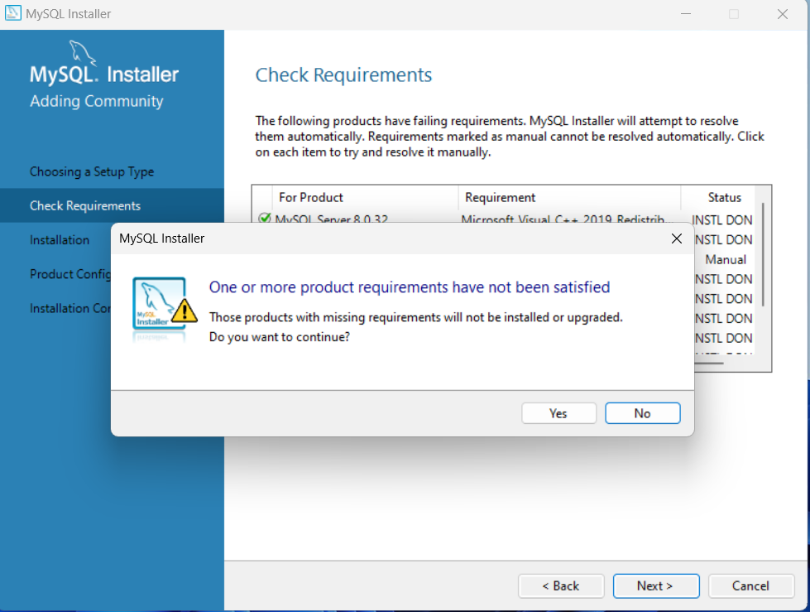

Chọn Next

Chọn Yes

Nhập Password

Chọn Next

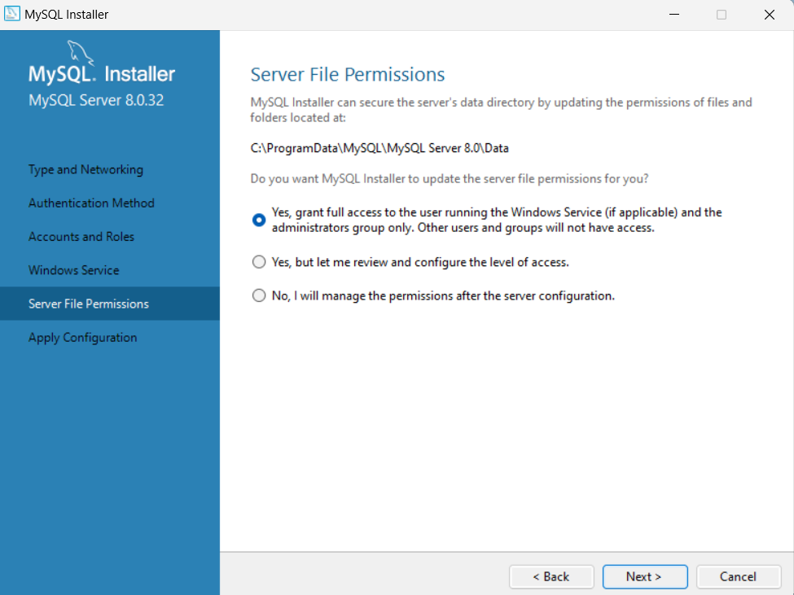B6:

Chọn Next

B7:

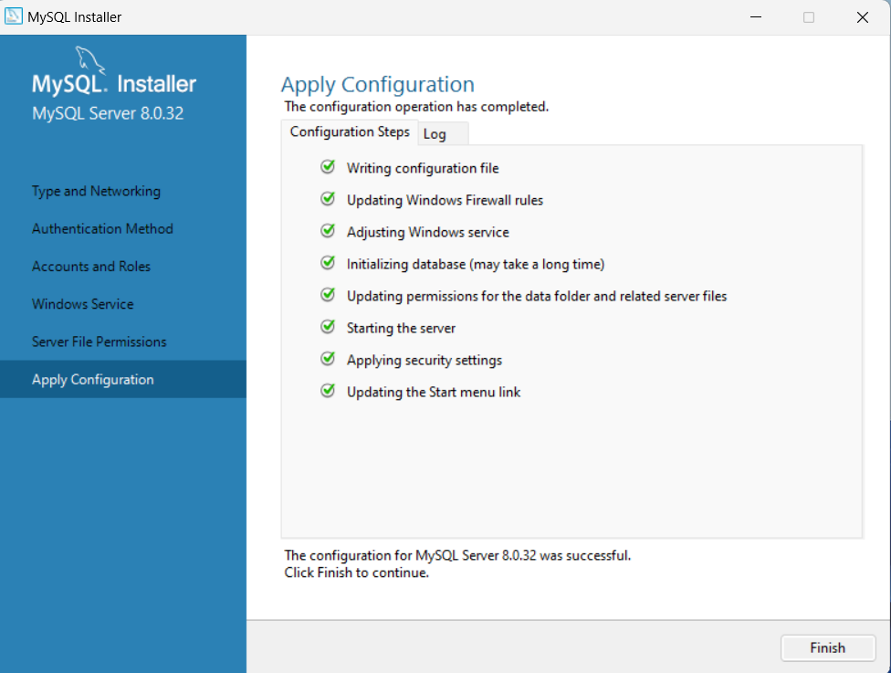

Chọn Finish

B8:

Chọn Finish

B9:

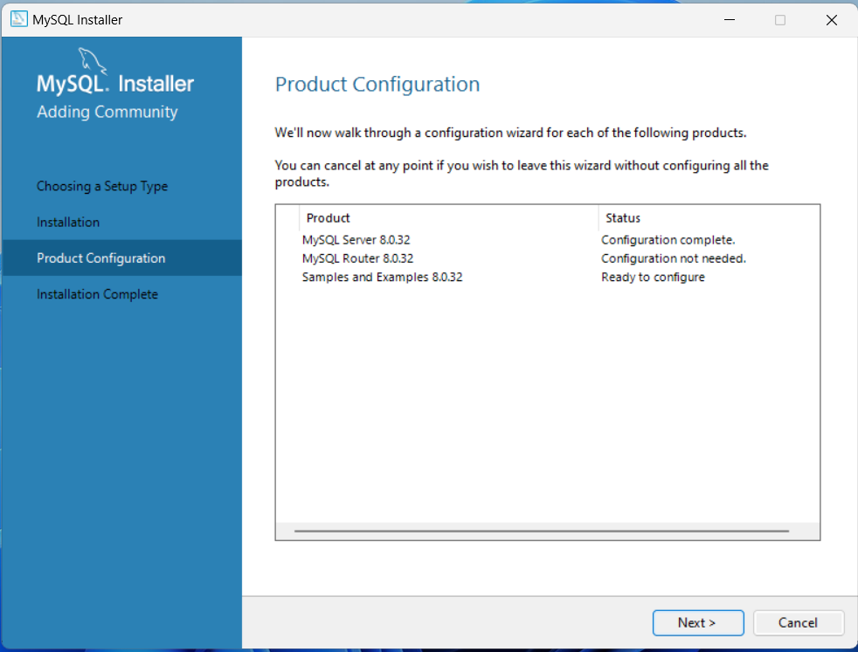

Chọn Next

**B10:**

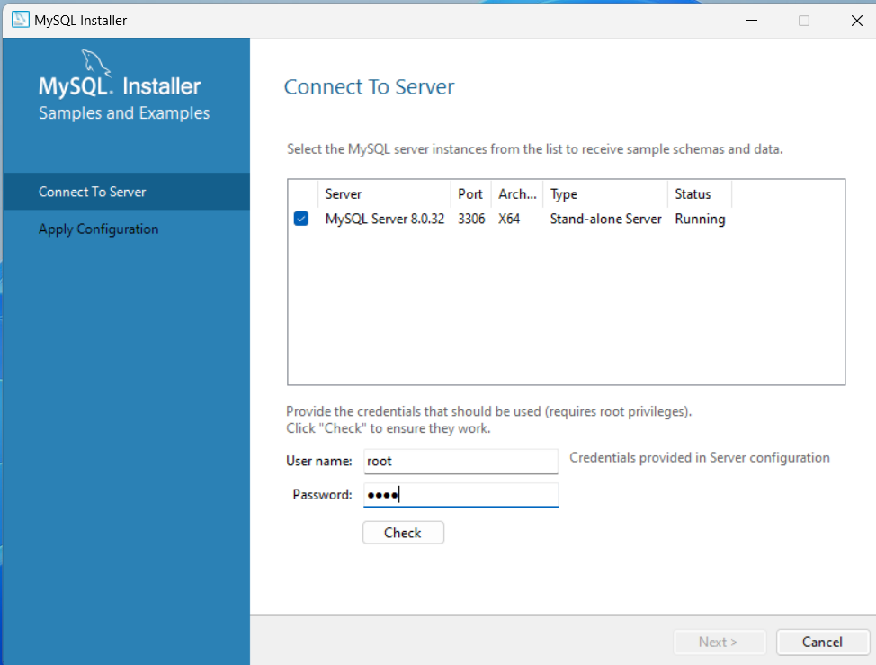

Nhập Password Xong Chọn Next

B11:

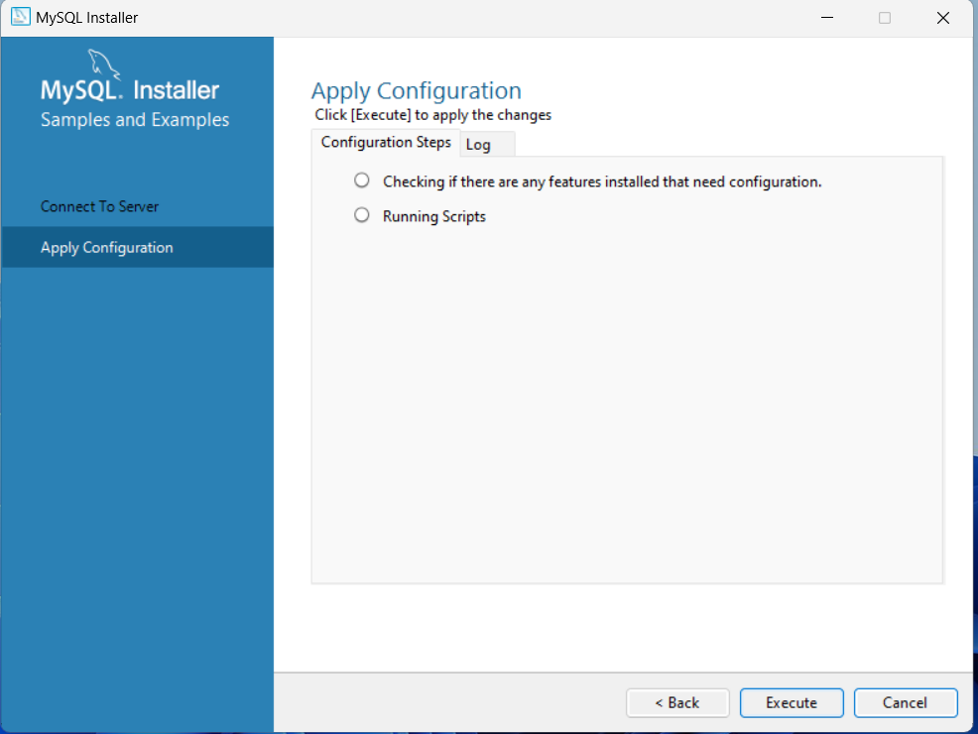

Chọn Execute

B12:

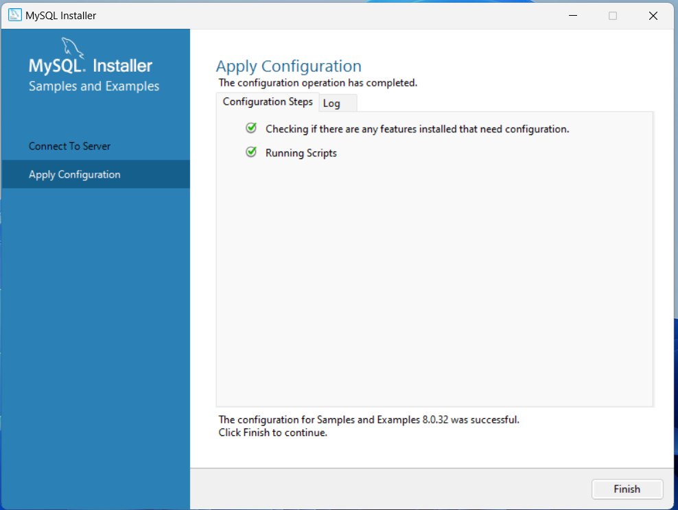

Chọn Kết Thúc

B13:

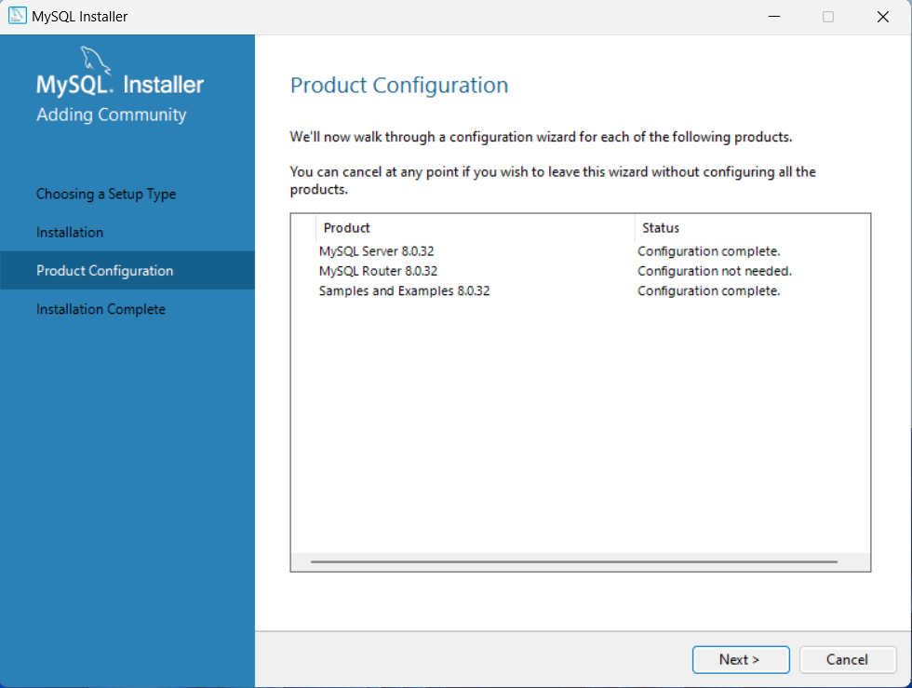

Chọn Next

B14:

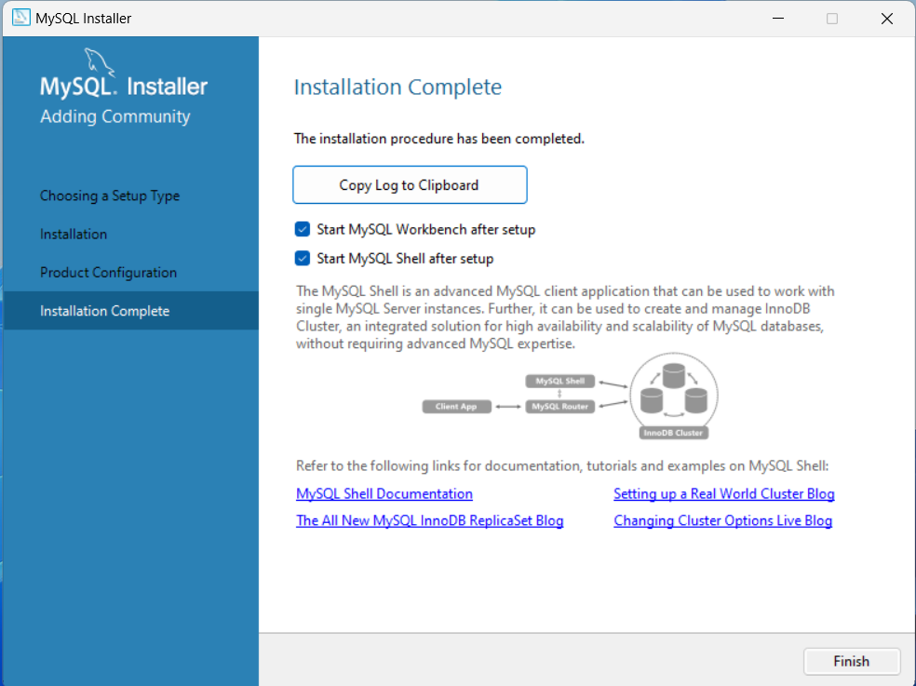

Chọn Kết Thúc

Bước 15: Nhấn vào Local instance MySQL80 để chạy chương trình MySQL Workbench

